1. 利用PuTTY登录云端服务器（需要联网哦）

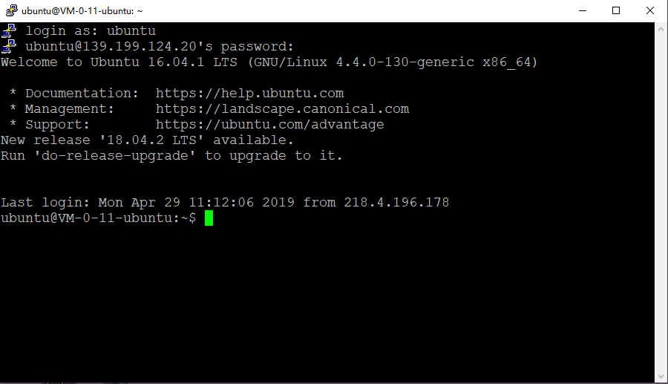

PS:在开始安装之前，最好先提升权限，以免之后配置出现问题

提升权限 $ su

此时会让你输入root用户密码

输完之后回车

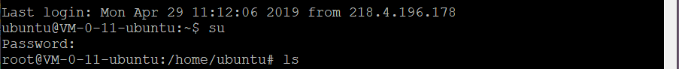

2、在终端命令台输入 # mysql -uroot -proot

如果登陆成功，说明已经在云服务器安装mysql

如果登录失败，请进行下一步

3、在终端命令台输入 # apt-get install mysql-server

确保网络正常，此时会下载mysql，中间选项输入y

4、安装完成后再执行 # mysql -uroot -proot

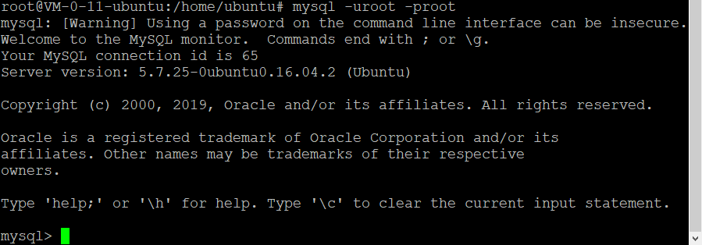

5、在此命令台执行 > use mysql 对mysql进行一些配置

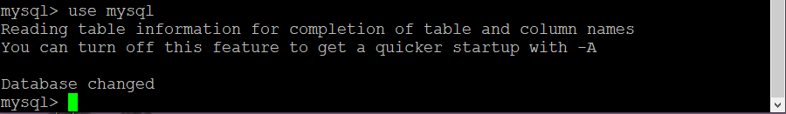

6、首先查询一下mysql配置信息 > select host,user from user;

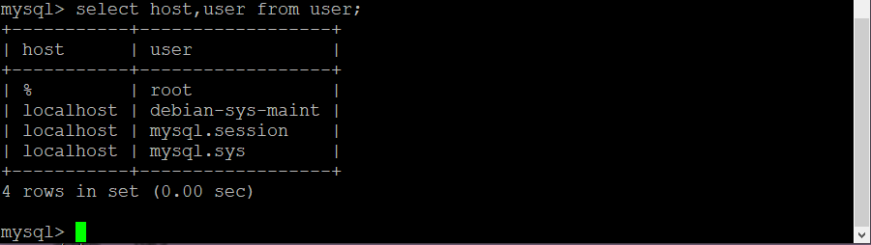

在没有修改登录权限之前 %的位置是localhost

所以我们需要进行权限修改，使得mysql在云端服务器也可以被访问

输入指令 > update user set host = ‘%’ where user = ‘root’;

此时就将root用户的登录权限开放为所有

再次查询登录权限信息 > select host,user from user;

并且刷新配置文件 > flush privileges;

输入 > exit 退出mysql



7、此时还需要更改安装后启动时的配置文件

输入 # cd / 进入根目录

输入 # cd /etc/mysql 进入mysql目录

输入 # cat my.cnf 查看配置文件

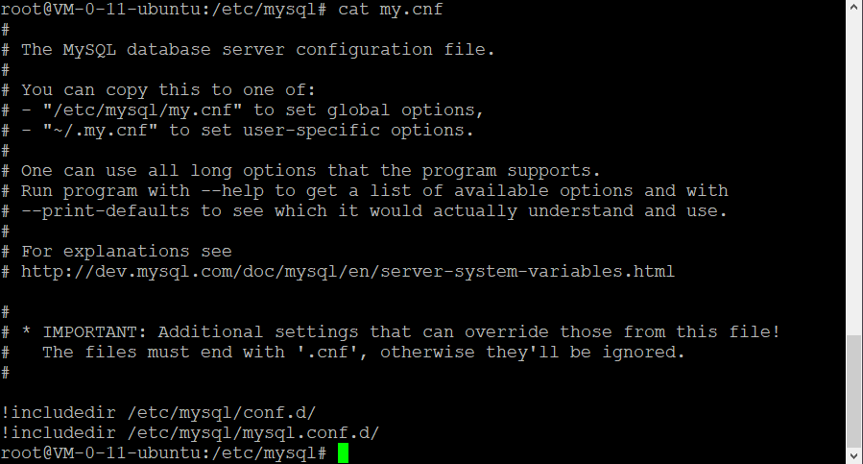

如果文件最后最后是下面图片这样的结尾



那么我们需要去修改另一个配置文件

输入 # cd mysql.conf.d 进入配置目录



这里有两个文件，我们需要配置第一个

输入 # vi mysqld.cnf

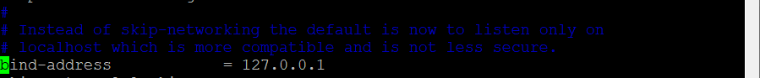

找到bind-address = 127.0.0.1 并把它注释掉加如下图片配置

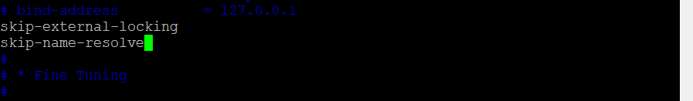

友情提示：

找到之后摁i进入插入模式，输入完之后摁Esc回到底行模式，输入 :wq 保存并退出

这样我们的mysql配置就告一段落

8、打开我们的Navicat Premium

点击 连接-> MySql

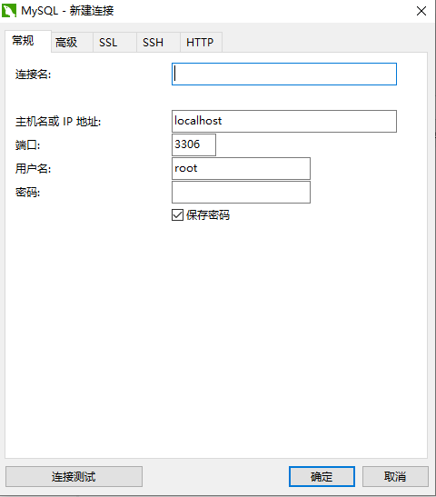

出现此界面之后

连接名 起一个合理的名字

主机名或IP地址 输入自己云服务器公网的IP地址

端口 不要修改

用户 就是root不用修改

密码 就是自己root用户的密码

输入完之后点击测试连接（注意网络是否正常）

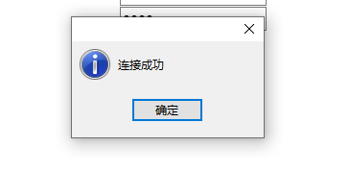

出现连接成功就表明没有问题。那么我们直接点确定按钮，配置就完成啦

如果！！！！！！超级重要

出现错误2003 说明第七步没有做对再去核对

出现错误1251 说明你没有给mysql远程登录授权，核对第四步

菜鸟编写，欢迎补充

BY：薛定谔的爆胎